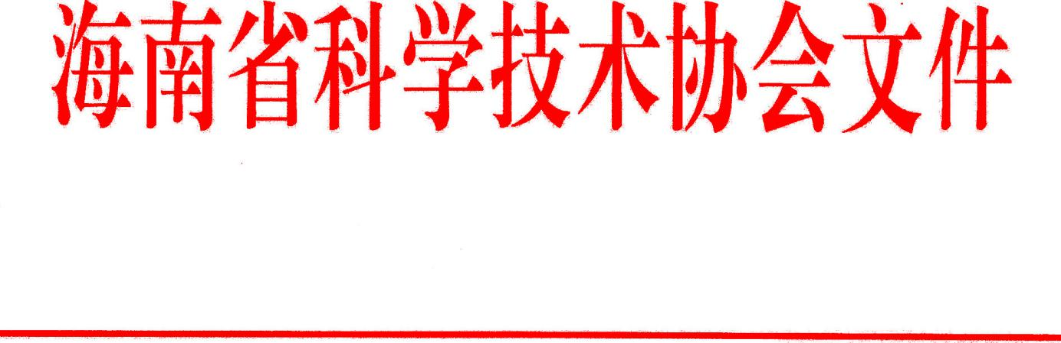

琼科协﹝2022﹞21号

关于开展2022年海南省青少年航空航天

模型竞赛的通知

各市、县、自治县科协、教育局，省教育厅直属中学:

根据海南省科学技术协会、海南省教育厅《关于开展2022年海南省青少年科技竞赛活动的通知》（琼科协〔2022〕10号），2022年海南省青少年航空航天模型竞赛定于2022年4-7月举办，现将有关事项通知如下：

一、组织机构

主办单位：海南省科学技术协会、海南省教育厅

承办单位：市县科协、教育局、省教育厅直属中学

海南省科技活动中心

成立2022年海南省青少年航空航天模型竞赛组委会（以下简称“组委会”），具体负责赛事日常工作，组委会办公室设在海南省科技活动中心。

二、参赛对象

参赛选手须为我省在校中小学生，组别按学年度划分，每个参赛选手只能报一个项目。

三、竞赛项目及分组

竞赛项目分为A、B二类，除特别说明外，A、B两类所有项目均设小学男子组、小学女子组、中学男子组、中学女子组。具体比赛项目如下。

**（一）A类竞时竞距项目：**

A1仿真纸折飞机航母着舰积分赛（仅设小学男子组、小学女子组）

A2橡筋动力扑翼飞机竞时赛

A3初级橡筋动力飞机竞时赛

A4电动滑翔机竞时赛

A5火箭助推滑翔机竞时赛（仅设中学男子、中学女子组） A6带降火箭竞时赛（仅设小学男子组、小学女子组）

A7伞降火箭

**（二）B类遥控及无人机编程项目：**

B1遥控电动直升机障碍赛

B2多轴飞行器任务赛

B3遥控纸飞机任务赛

B4无人机编程自主飞行赛

B5无人机第一视角飞行赛

四、裁判员报送

各市县科协、教育部门和省教育厅直属中学本着自愿原则，结合自身实际情况报送1-2名裁判员参与执裁工作，并于3月1日前将报名表（见附件3）发送至邮箱：hnskjhdzx@ hainan.gov.cn，组委会将对裁判员进行培训。

五、赛事安排

**（一）省赛地区站赛**

省赛地区站赛由各市县科协、教育部门和省教育厅直属中学按照省赛规则自行组织并向组委会报备，按省赛分配名额选拔优秀选手进入省赛 ，并于6月30日前向组委会报送名单，所有进入省赛选手竞赛成绩均由省派裁判员裁定。（省赛分配名额见附件1，报名表见附件2）。

**（二）省赛**

省赛不设现场竞赛环节，主办单位按照各市县、省直属学校报送的选手竞赛成绩进行汇总排名表彰。

六、有关要求

（一）各市县科协、教育部门和省教育厅直属中学要加强竞赛活动组织管理，严格执行《2022年海南省青少年航空航天模型竞赛规则》（另行发布）及相关管理规定，确保比赛公平公正。

（二）严格遵守当地疫情防控规定，落实各项疫情防控措施，做好竞赛期间疫情防控和安全保卫工作。

（三）竞赛器材及相关配件选购由参赛单位自主自愿购买，为保障竞赛公平公正统一，本届竞赛所用模型器材和电池等配件材料，为全国性青少年科技模型决赛活动所使用的竞赛器材，均为通过国赛相关认证或组委会审核认定，确保安全性和可靠性。

（四）本次大赛各赛事均不得收取参赛费。

七、联系方式

省科技活动中心: 黄 铃15248920346

王晓婷13389801188

省科协青少年部: 史芳艺 0898-65340396、13078936978

邮箱：hnskjhdzx@ hainan.gov.cn

附件：1. 2022年海南省青少年航空航天模型竞赛参赛名额分配表

2. 2022年海南省青少年航空航天模型竞赛报名表

3. 2022年海南省青少年航空航天模型竞赛裁判员报名表

海南省科学技术协会

2022年2月21日

|  |
| --- |
| 海南省科学技术协会办公室 2022年2月21日印发 |

**附件1**

2022年海南省青少年航空航天模型竞赛

参赛名额分配表

|  |  |  |
| --- | --- | --- |
| **序号** | **市县** | **项目参赛名额（人）** |
| 1 | 海口市 | 40 |
| 2 | 三亚市 | 35 |
| 3 | 儋州市 | 35 |
| 4 | 文昌市 | 30 |
| 5 | 琼海市 | 30 |
| 6 | 澄迈县 | 30 |
| 7 | 昌江县 | 30 |
| 8 | 万宁市 | 20 |
| 9 | 五指山市 | 20 |
| 10 | 东方市 | 20 |
| 11 | 临高县 | 20 |
| 12 | 屯昌县 | 20 |
| 13 | 琼中县 | 20 |
| 14 | 定安县 | 20 |
| 15 | 保亭县 | 20 |
| 16 | 陵水县 | 20 |
| 17 | 白沙县 | 20 |
| 18 | 乐东县 | 20 |
| 19 | 省教育厅直属中学 | 每所学校15共105 |
| 20 | 合计 | 555 |

附件2

2022年海南省青少年航空航天模型竞赛

报名表

|  |  |  |  |  |  |  |  |
| --- | --- | --- | --- | --- | --- | --- | --- |
| 序号 | 选手 | 性别 | 组别 | 项目 | 教练员 | 学校 | 备注 |
| 1 |  |  |  |  |  |  |  |
| 2 |  |  |  |  |  |  |  |
| 3 |  |  |  |  |  |  |  |
| 4 |  |  |  |  |  |  |  |
| 5 |  |  |  |  |  |  |  |
| …… |  |  |  |  |  |  |  |

报送单位：

附件3

2022年海南省青少年航空航天模型竞赛

裁判员报名表

|  |  |  |  |  |  |
| --- | --- | --- | --- | --- | --- |
| 报送单位 | 姓名 | 单位 | 联系方式 | 身份证号 | 备注 |
|  |  |  |  |  |  |
|  |  |  |  |  |  |